Magicar TBP (TPM)
Překlenovací modul originálního imobilizéru

Máte-li automobil vybavený originálním imobilizérem s čipovým modulem v klíčku startování, dostanete se možná do potíží při pokusu o montáž dálkového startování. Imobilizér s čipem v klíčku je přitom běžná výbava již u vozů střední a vyšší třídy. Funguje tak, že bezprostředně po nastartování motoru je ze startovacího klíčku elektromagneticky sejmut kód a pokud je odmítnut, nebo klíč je falešný a čip v něm není, je motor zastaven. Co když ale chcete startovat dálkově a přitom se nezbavit vysokého stupně zabezpečení vozu, který tyto imobilizéry nabízí? Použijete modul CS-TPM-1.

Postup při montáži

Do centrální jednotky vložíte náhradní klíček (toho se bohužel musíte ve prospěch dálkového startu vzdát nebo si nechat naprogramovat další ještě před montáží) tak, aby se čip ocitl uvnitř snímací cívky a čepel klíče byla sevřena gumovými polštářky při uzavření krabičky. Proveďte elektrické připojení: červený vodič na jištěných +12V a černý vodič k jednotce dálkového startu (normálně otevřený výstup, uzemní se při zapnutí dálkového startu). Vnější cívku potom navlékneme kolem skříňky zapalování pod originální kryt, vše zamaskujeme a centrální jednotku ukryjeme pod přístrojovou desku.
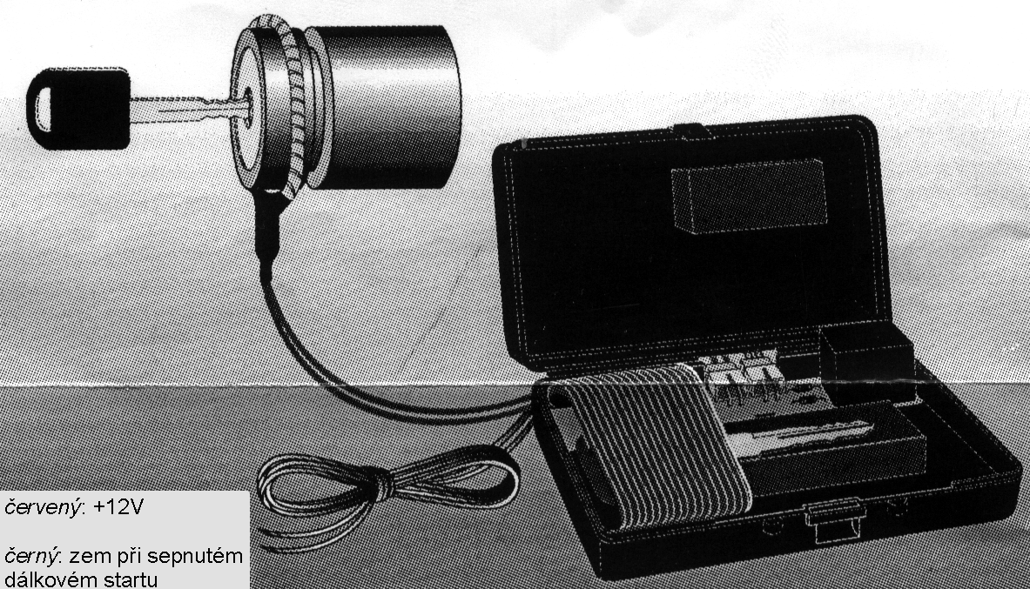

Funkce modulu

Modul pracuje tak, že z klíčku sejme kód čipu a předá ho skříňce zapalování, jako by se startovalo originálním klíčkem v zapalování manuálně. Vzhledem k tomu že překlenutí imobilizéru trvá jen po dobu činnosti dálkového startu, není tím nijak sníženo zabezpečení vozu.

Magicar TBP (TPM)
Překlenovací modul originálního imobilizéru

Máte-li automobil vybavený originálním imobilizérem s čipovým modulem v klíčku startování, dostanete se možná do potíží při pokusu o montáž dálkového startování. Imobilizér s čipem v klíčku je přitom běžná výbava již u vozů střední a vyšší třídy. Funguje tak, že bezprostředně po nastartování motoru je ze startovacího klíčku elektromagneticky sejmut kód a pokud je odmítnut, nebo klíč je falešný a čip v něm není, je motor zastaven. Co když ale chcete startovat dálkově a přitom se nezbavit vysokého stupně zabezpečení vozu, který tyto imobilizéry nabízí? Použijete modul CS-TPM-1.

Postup při montáži

Do centrální jednotky vložíte náhradní klíček (toho se bohužel musíte ve prospěch dálkového startu vzdát nebo si nechat naprogramovat další ještě před montáží) tak, aby se čip ocitl uvnitř snímací cívky a čepel klíče byla sevřena gumovými polštářky při uzavření krabičky. Proveďte elektrické připojení: červený vodič na jištěných +12V a černý vodič k jednotce dálkového startu (normálně otevřený výstup, uzemní se při zapnutí dálkového startu). Vnější cívku potom navlékneme kolem skříňky zapalování pod originální kryt, vše zamaskujeme a centrální jednotku ukryjeme pod přístrojovou desku.

Funkce modulu

Modul pracuje tak, že z klíčku sejme kód čipu a předá ho skříňce zapalování, jako by se startovalo originálním klíčkem v zapalování manuálně. Vzhledem k tomu že překlenutí imobilizéru trvá jen po dobu činnosti dálkového startu, není tím nijak sníženo zabezpečení vozu.

